Explore more focus

Gozo: focalizzare l’attenzione sul bello
La concentrazione: concetto apparentemente facile,
ma ormai quasi impossibile da raggiungere nella quotidianità.
Gozo è il luogo giusto per provare a trovare il proprio focus

26 ottobre 2023 - Irrimediabilmente bombardati da ogni tipo di stimolo, anche i suggerimenti per come ritrovare la concentrazione sembrano ormai un chiassoso coro di indicazioni più o meno utili. Il metodo per ricentrare l’attenzione può in effetti essere variabile e molto personale, ma le indicazioni convergono spesso su un punto: farlo in un contesto di quiete.
È qui che entra in scena Gozo.
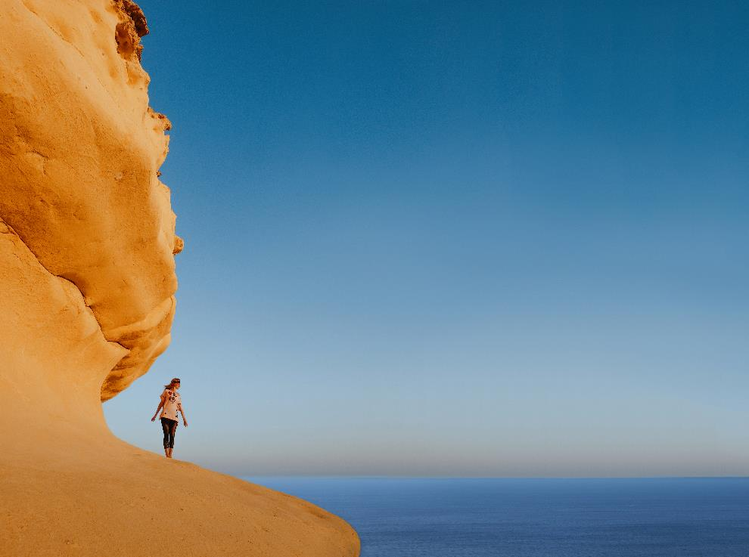
La seconda isola dell’arcipelago maltese si svela al visitatore con i suoi ritmi tranquilli ponendosi come scenografia ideale ad un momento di perfetto reset. Facilmente raggiungibile da Malta in poche decine di minuti, Gozo e i suoi abitanti sono una placida visione nel cuore del Mediterraneo che accoglie i turisti in un’atmosfera che immediatamente invita a decelerare.

I panorami di una bellezza quasi struggente che delineano il profilo dell’isola sono caratterizzati dalle alte e poderose scogliere di Sannat che si alternano a silenziose baie come il fiordo di Wied il-Għasri, dalle morbide colline verdeggianti dalla valle di Il-Lunzjata ricamata da ordinate colture fino ai villaggi radicati in una cultura plurimillenaria come il capoluogo, Victoria. Tantissima storia è raccontata dai monumenti e dai siti archeologici e nelle sentite tradizioni di cui i gozitani sono orgogliosi eredi e discreti promotori.

Le passeggiate sull’isola sono sempre panoramiche e, considerato il limitato numero di abitanti, caratterizzate dalla quiete. Lungo questi percorsi è facile incontrare gli abitanti che lavorano in natura seguendo metodi antichi, come la famiglia che da generazioni si occupa della raccolta del sale nelle antiche saline di Qbajjar, un luogo di grande fascino e mistero che ricorda un paesaggio lunare, dove, proprio per questo aspetto, talvolta si scorgono persone immerse in pratiche di meditazione.
Per le sue caratteristiche Gozo è infatti una destinazione amata per i retreat di yoga, sempre curati nei minimi dettagli e destinati anche a chi non vuole rinunciare ad alti standard di confort e ai dettagli come quelli offerti dai suoi hotel 5*, le sue spa e gli eleganti B&B.
Massima privacy è offerta inoltre a chi sceglie di alloggiare in farmhouse: le antiche case coloniche costruite nella tipica pietra calcarea locale color del miele, oggi perfette ed elganti private accommodation che, pur rimanendo immerse nella macchia mediterranea, sono sempre a breve distanza da ogni genere di servizio.

Un’isola come Gozo permette quindi di rallentare cautamente, restando comunque a un passo dai contesti urbani, con la garanzia di offrire il silenzio e la quiete necessari a raccogliere la concentrazione e la carica energetica utile per recuperare le forze.
La forte valenza energetica di un luogo come Gozo è riconosciuta anche dai creativi che raggiungono l’isola per trovare la giusta concentrazione e l’ispirazione, anche ospiti di residenze artistiche che da anni vengono regolarmente offerte ad artisti maltesi e internazionali.

La natura è avvolgente ed ospitale, quanto sorprendente. La si può esplorare via terra con lunghe passeggiate o in sella ad una mountain bike su percorsi che riescono in pochi metri a mostrare scenari agresti, orizzonti marini ed antichissimi reperti archeologici come i templi di Ġgantija; ma la si può esplorare anche via mare, ad esempio in barca a vela, errando tra le calette più nascoste dove attendere in silenzio il tramonto, e addirittura sotto il mare. Chi si dedica alle immersioni spesso dichiara che solo avvolto dai flutti, nel silenzio dell’acqua, riesce a trovare la quiete interiore e Gozo è un paradiso dei diver: la conformazione rocciosa offre un panorama sottomarino ricco di grotte e tunnel, ma anche di una biodiversità vivace e colorata, oltre alla possibilità di esplorare i tanti relitti che a Malta vengono affondati seguendo la tecnica dello scuttling.

La natura e il legame dei Gozitani con la tradizione creano infine il mix ideale per offrire agli ospiti una cucina corroborante dai sapori caratteristici, a base di ingredienti semplici, freschissimi e locali, a cui si sposa bene il vino prodotto proprio sull’isola, delizioso viatico per ritrovare il relax.

www.visitmalta.com

Malta Tourism Authority (MTA), ente del turismo di Malta, ha il compito di creare e promuovere partnership, supportando e regolamentando il settore turistico nelle relazioni coi propri partner.
MTA promuove il brand nazionale con l’intento di formare, mantenere e gestire nel modo più proficuo possibile le relazioni con tutte le parti interessate. Il ruolo principale di MTA è quello di promuovere Malta come destinazione leader del turismo, con particolare attenzione alle proposte peculiari delle isole maltesi, del loro patrimonio, delle strutture ospitanti. MTA inoltre contribuisce a rafforzare le potenzialità delle risorse umane del settore turistico, garantire i più elevati standard e la qualità di prodotto, collabora per la promozione delle relazioni con i media locali ed internazionali e lo sviluppo di progetti di marketing e comunicazione.


OPEN MIND CONSULTING srl - UFFICIO STAMPA VIST MALTA
MEDIA CONTACT: MARILISA BRUNO – Corso Valdocco, 2 - 10122 Torino c/o COPERNICO GARIBALDI
T: +39 011 812 8633@: info@openmindconsulting.it - W: www.openmindconsulting.it

